БИОСФЕРА
15 мая, экология
Биосфера (сфера жизни) — оболочка Земли, населённая живыми организмами. Это совокупность всех биогеоценозов земли, единая глобальная экосистема высшего порядка
В 1875 г. термин «биосфера» взначении «лик Земли» использовал австрийский геолог Эдвард Зюсс
Учение о биосфере разработано российским ученым, академиком В.И.Вернадским (1863 — 1945), который распространил понятие биосферы не только на живые организмы, но и на геологические оболочки, заселенные ими.
Верхняя граница в атмосфере: 15—20 км
Нижняя граница в литосфере: 3,5—7,5 км. Она определяется температурой перехода воды в пар и температурой денатурации белков, однако в основном распространение живых организмов ограничивается вглубь несколькими метрами (до 20м.).
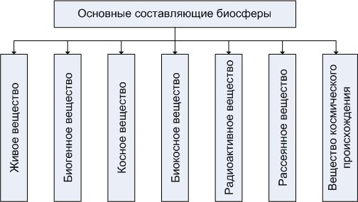
Граница между атмосферой и литосферой в гидросфере: 10—11 км. Определяется дном Мирового Океана, включая донные отложения.

- живое вещество, образованное совокупностью организмов;
- биогенное вещество, которое создается в процессе жизнедеятельности организмов (газы атмосферы, каменный уголь, известняки и др.);
- косное вещество, образующееся без участия живых организмов (основные породы, лава вулканов, метеориты);
- биокосное вещество, представляющее собой совместный результат жизнедеятельности организмов и абиогенных процессов (почвы)
Ноосфера - это определенное состояние биосферы, при котором умственная деятельность человека становится определяющим фактором ее развития
Функции живого вещества:
- Газовая – способность изменять и поддерживать определенный газовый состав среды обитания и атмосферы в целом.
- Окислительно – восстановительная – использование энергии химических реакций.
- Концентрационная – накопление элементов в своих телах. За счет микроорганизмов образовались осадочные породы – мел, известняк, сера.
- Энергетическая – аккумулирование энергии и ее перераспределение по пищевым цепям.
5. Деструктивная – разрушение погибшей биоорганики и косных веществ.
6. Транспортная – перенос и перераспределение вещества и энергии.
7. Средообразующая – преобразование физико-химических параметров окружающей среды.
8. Информационная – накопление информации и закрепление ее в наследственных структурах.
Свойства живого вещества
- Живое вещество характеризуется огромной свободной энергией
- В живом веществе химические реакции протекают в тысячи (иногда и в миллионы) раз быстрее, чем в неживом веществе.
- Химические соединения, входящие в состав живого вещества (ферменты, белки и др.), устойчивы только в живых организмах
- Живому веществу присуще произвольное движение – пассивное, обусловленное ростом и размножением, и активное – в виде направленного перемещения организмов.
- Для живого вещества характерно гораздо большее химическое и морфологическое разнообразие, чем для неживого.
- Живое вещество в биосфере Земли находится в виде дисперсных тел – индивидуальных организмов. Размеры и масса живых организмов сильно колеблются (диапазон более 10⁹)
- Живое вещество возникает только из живого и существует на Земле в форме непрерывного чередования поколений

